**Cuando utilizamos un navegador o browser podemos identificar en él, independientemente del que estemos utilizando, las siguientes partes:**

* Barra de título.
* Menús.
* Barra de herramientas. Barra de navegación. Barra de marcadores. Barra de búsqueda.
* Pestañas.
* Barra de direcciones.
* Área de trabajo.
* Barra de estado.

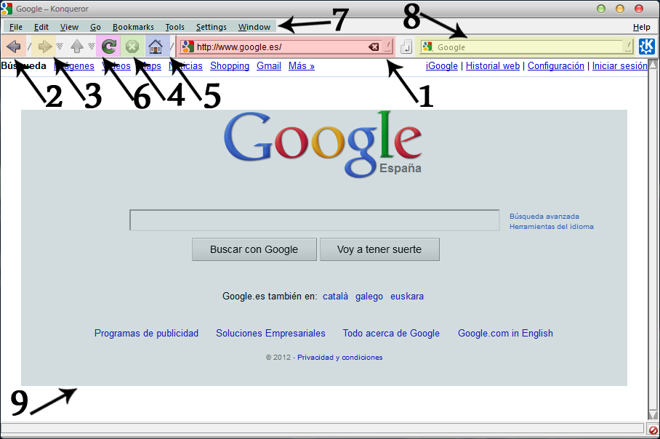

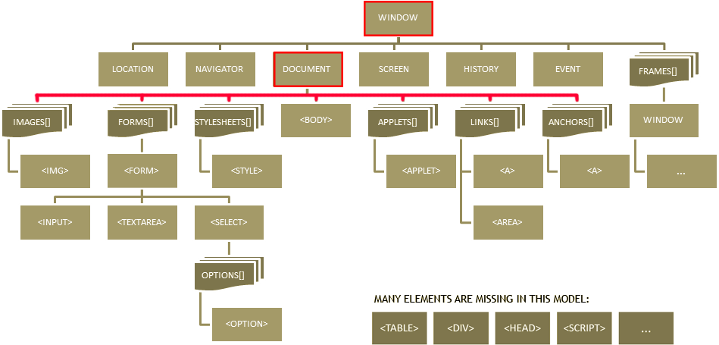

Var boto